Kvalitní odvodnění střechy: v době extrémních výkyvů počasí nutnost
Praha, 17. května 2018

Klima v Evropě se mění. V posledních letech čelíme extrémním povětrnostním jevům, projevujícím se mimo jiné změnami v množství a rozložení srážek. Dlouhá období sucha se střídají s prudkými lijáky a bouřkami, které naše domy často nacházejí nepřipravené a zanechávají za sebou citelné ztráty včetně těch finančních. Na intenzivnější a často nárazové deště je dobře připraven jen ten, kdo má na střeše domu kvalitní odvodnění s dostatečnou kapacitou. Právě takový je okapový systém Lindab Rainline. Ten se stal nejprodávanějším na českém trhu pro svou univerzálnost: je možné jej instalovat jak na rodinné domy, tak na komerční či průmyslové budovy. Navíc se okapy od Lindabu hodí prakticky ke všem typům střech: skládaným z betonu či keramiky, plechovým i zeleným.

„Když systém odvodnění selže, je to většinou důsledek jeho nesprávné instalace či nedostatečného množství svodů. Investovat do funkčního systému odvodnění je proto tou nejlepší cestou, jak ochránit váš dům před vodou. Znamená to mít správně namontovaný a dimenzionálně správně propočítaný systém vysoce kvalitních okapů a svodů, které si poradí i s vysokou intenzitou srážek a zabrání záplavám. V metropolitních oblastech jsou obvykle záplavy způsobeny kombinací nedostatečnosti střešních odvodňovacích systémů a kanalizačních konstrukcí,“ podotýká Štěpán Lášek, produktový manažer české odnože společnosti Lindab.

Okapy od Lindabu jsou nejen vysoce funkční, ale také estetické. Zájemci si mohou vybírat z široké škály barev, tak aby okapy ladily s celou střechou. Spektrum se pohybuje od antické bílé přes cihlově červenou a hnědou až po černou. K nim nedávno přibyla nová, břidlicově šedá jako reakce na poptávku majitelů domů, kteří si tento odstín pro střešní krytiny vybírají stále častěji.

Ilustrační fotografie:
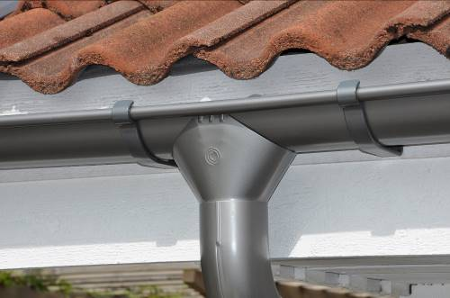

Okapový systém Lindab Rainline na skládaných střechách.

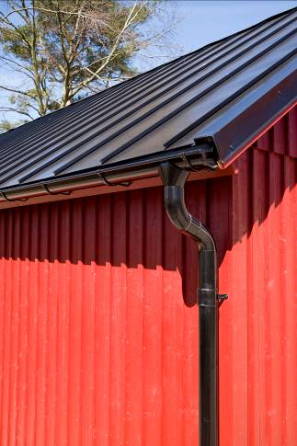
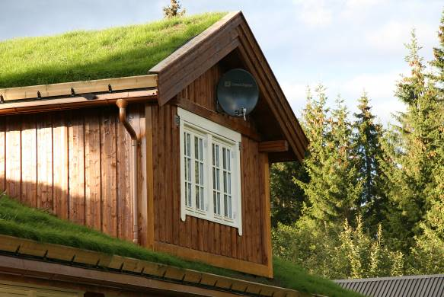

Okapový systém Lindab
Rainline na drážkovaných
(falcovaných) střechách.

Okapový systém Lindab Rainline
na zelených střechách.

O mezinárodním koncernu Lindab AB:
Lindab AB má své sídlo ve Švédsku ve městě Grevie. Společnost vznikla v roce 1956 ve švédském Linghultu jako malá klempířská firma. V roce 1984 vstoupil Lindab na švédskou burzu, v roce 1992 také na dánskou. V roce 2006 byla mateřská společnost přejmenována na Lindab International AB. Koncern Lindab působí v současné době na trzích 32 zemí a zaměstnává 5100 lidí. Je jedním z největších světových designérů, výrobců a prodejců kovových profilů pro stavební účely – ocelových plechů, lehkých střešních krytin, okapových systémů a dalších montážních prvků z tenkostěnné švédské oceli, jakož i vzduchotechnických potrubních systémů. Tím je schopen poskytovat komplexní systémová řešení pro široké spektrum požadavků. V roce 2017 dosáhl koncern Lindab čistých tržeb ve výši 8,242 miliard švédských korun (tj. zhruba 826,6 mil. EUR).
www.lindabgroup.com

O společnosti Lindab s. r. o.:
V České republice působí Lindab s.r.o. od roku 1993 v oblasti střešních a stěnových systémů. Ta se specializuje na výrobu a prodej tenkostěnných ocelových plechů, lehkých střešních krytin, okapových systémů, v nichž je lídrem na českém trhu, a také na výrobu systémů zastřešení plochých střech. V roce 1996 přibyla oblast vzduchotechnických systémů. V roce 2003 Lindab otevřel nový výrobní, skladový a administrativní areál v Praze – Ruzyni. Základ podnikání společnosti tvoří jak vývoj, výroba a prodej hotových výrobků, tak poskytování komplexních řešení projektů pod názvem Lindab Stavby. Svým partnerům nabízí nejen kvalitní komponenty, ale i stavební systémy, které tyto komponenty využívají. Poskytuje poradenství, navrhuje koncepci a detaily, specifikuje a nacení potřebný materiál. Dále připraví podrobnou montážní dokumentaci, poskytne orientační i autorizované statické posouzení projektu, zaškolí pracovníky pro samotnou montáž, k níž opět poskytne poradenství a odborný dohled. Disponuje také prvotřídním distribučním systémem díky velkým skladovým zásobám a široké síti prodejců a montérů. V roce 2015 otevřel Lindab svou novou pobočku v Brně, která se specializuje na vzduchotechniku a nabízí ve vzorkovně také široký sortiment lehkých střešních krytin a okapů.
www.lindab.cz
www.lindabstrechy.cz
www.okapyprovas.cz

